Как оформить Пушкинскую карту: пошаговая инструкция
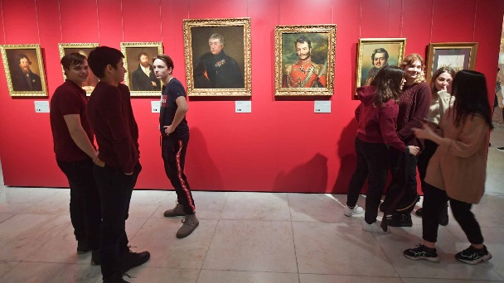
С 1 сентября 2021 года в России стартует масштабный проект – Пушкинская карта. Благодаря ему молодые люди в возрасте от 14 до 22 лет смогут за счет государства посещать культурные мероприятия по всей стране. 1 сентября на Пушкинскую карту будет зачислено 3000 рублей – эти средства надо будет израсходовать до нового года, а с 1 января 2022 года государство перечислит на Пушкинскую карту уже 5000 рублей. Как оформить Пушкинскую карту и начать ей пользоваться.

Пошаговая инструкция
1. Для начала надо выяснить, если ли у вас учетная запись на портале «Госуслуги». Если нет – ее надо оформить и затем подтвердить.
2. После регистрации и подтверждения учетной записи нужно скачать приложение «Госуслуги. Культура» в AppStore и Google Play (это можно сделать, начиная с 1 сентября 2021 года) и войти в него, используя свою учетную запись на портале «Госуслуги» (логин и пароль).
3. Затем вас попросят подтвердить выпуск Пушкинской карты. После этого вы станете владельцем именной карты в виртуальном формате. На нее будет начислено 3000 рублей, которые можно тратить на посещение культурных мероприятий. Виртуальная карта будет доступна во вкладке «Счет».
Посмотреть, какие мероприятия можно посетить по Пушкинской карте, можно на сайте Культура.РФ.
4. Если Вы хотите (это необязательно), с 1 сентября 2021 года можно получить пластиковую Пушкинскую карту, предъявив документ, удостоверяющий личность (паспорт или СНИЛС) в отделении «Почта Банк».
5. Теперь можно выбирать мероприятия. В приложении «Госуслуги. Культура» или на сайте Культура.РФ доступна афиша мероприятий, которые можно посетить, используя Пушкинскую карту.
6. Можно покупать билеты! После оплаты при помощи Пушкинской карты именные билеты на выбранное событие придут вам на электронную почту. Если у вас пластиковая карта – билеты можно оплатить и в кассе организатора выбранного вами мероприятия.

